**SI FA MA NON SI DICE (Marco Travaglio)**

Di [giacomosalerno](http://giacomosalerno.wordpress.com/author/giacomosalerno/) il [5 maggio 2013](http://giacomosalerno.wordpress.com/2013/05/05/si-fa-ma-non-si-dice-marco-travaglio/) • ( [10](http://giacomosalerno.wordpress.com/2013/05/05/si-fa-ma-non-si-dice-marco-travaglio/#comments) )

i

Quantcast

[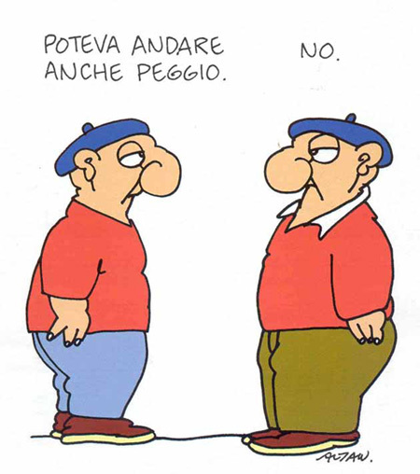](http://giacomosalerno.files.wordpress.com/2013/05/altan20poteva20ddddddddddddddddandare20peggio1.jpg)Tutto è bene quel che finisce bene. Michaela Biancofiore, sottosegretario alle Pari Opportunità per mezza giornata, è stata spostata alla Pubblica Amministrazione, che tanto è la stessa cosa. Il governo dei giovani e dei competenti è salvo. C’è stato forse un piccolo errore, come cantava Celentano. Ma non sarà una minuscola smagliatura, dovuta all’inesperienza per la tenera età, a sminuire la statura del Premier Nipote, reduce dal trionfale tour in Europa (pare che alcuni capi di Stato e di governo l’abbiano addirittura riconosciuto).

Naturalmente nessuno intende difendere la signora Biancofiore. In un paese serio le sue idee (si fa per dire) su Mussolini e Berlusconi, i suoi spiriti guida, le impedirebbero di presiedere un’assemblea di condominio. Ma delle sue idee l’“amazzone di Silvio”, come orgogliosamente si fa chiamare, non ha mai fatto mistero. E allora sarebbe interessante sapere chi ha avuto la splendida idea di chiamarla a far parte del governo, per giunta alle Pari Opportunità. Non bastava tutto quel che aveva detto fino all’altroieri? Pare di no, tant’è che le è stata fatale un’intervista di ieri a Repubblica in cui – horribile dictu – invitava le associazioni gay, “invece di autoghettizzarsi e difendere il loro interesse di parte, a condannare i femminicidi”. Acqua fresca, rispetto a quel che aveva detto prima della nomina.

E allora c’è da capire chi fa le nomine nel governo Letta: Tafazzi? Bombolo? Jimmy il Fenomeno? Ma ora che Michaela va a occuparsi della Pubblica Amministrazione, il problema è risolto. Almeno per i giornali e tg governativi (praticamente tutti), che usano il caso Biancofiore come specchietto per le allodole. Come se ora avessimo il migliore dei governi possibili. È il trionfo di Tartuffe, l’apoteosi dell’ipocrisia democristiana, il festival del “si fa ma non si dice”. Infatti Lettino invita i ministri e i loro vice alla “sobrietà” nelle esternazioni: come se il problema non fosse quello che fanno, ma quello che dicono. Lo sanno tutti, per esempio, che il sottosegretario Micciché è l’uomo di Lombardo (imputato per mafia) e di Dell’Utri (condannato per mafia). E infatti lui rivela al Corriere che l’amico Marcello gli “ha telefonato per i complimenti” e “ha avuto un ruolo nelle scelte che ha fatto Berlusconi (e dunque Letta, ndr)” e che Lombardo “ha telefonato a Verdini e Berlusconi invocando la mia nomina”.

Però Dell’Utri e Lombardo in Parlamento non ci sono e B. al governo non ci è entrato: dunque dov’è il problema? Ci sono Alfano, Lupi, Quagliariello & C., tutte figure notoriamente autonome e indipendenti dal Cainano. Ora la battaglia di Tartuffe si sposta sulla presidenza della Convenzione che riformerà la Costituzione. B. dice che spetta a lui e il Pd, che ha calato le braghe facendogli scegliere il presidente della Repubblica e poi il premier, si oppone fieramente come sull’ultima trincea della Resistenza. Ma il guaio non è che B. potrebbe presiederla: è che, non essendo bastata la disfatta della Bicamerale, questi sciagurati abbiano deciso di riscrivere la Costituzione, per giunta con lui. Ed essendosi pappati – col 25% dei voti – le prime quattro cariche dello Stato, hanno già riconosciuto il diritto del Pdl a occupare quella della Convenzione.

Che poi vi si accomodi B., o Schifani, o Calderoli, fa qualche differenza? Anzi, paradossalmente è molto meglio B.: almeno chi non ha ancora capito chi comanda se ne fa una ragione e si leva ogni residua illusione. Ma proprio su questo equivoco si regge il governo della vergogna: sulle foglie di fico e sulla truffa del meno peggio. Non c’è Verdini, ma c’è il suo sodale Girlanda, circondato da un esercito di cementificatori e nemici dell’ambiente. Non c’è Gaparri né Letta (Gianni), ma c’è il loro clone Catricalà. Non ci sono gli imputati del Pdl, in compenso ci sono quelli del Pd (Bubbico e De Luca), che notoriamente profumano di Chanel numero 5. Viene in mente una vignetta di Altan. “Poteva andare anche peggio”. “No”.